Диагностика шестилеток по обучению грамоте.

Ф И __________________________________

1. Посчитай сколько звуков в слове, поставь столько же точек

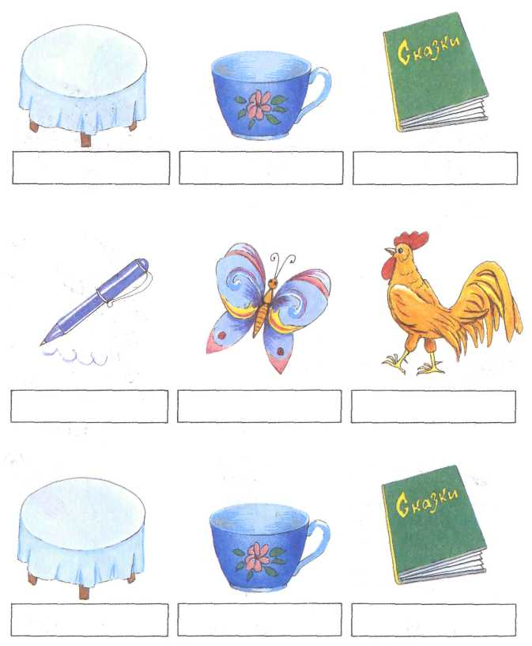

1. Где находиться звук [ С ] в словах: в начале, в середине, или в конце?

Раскрась нужный квадратик в схеме.

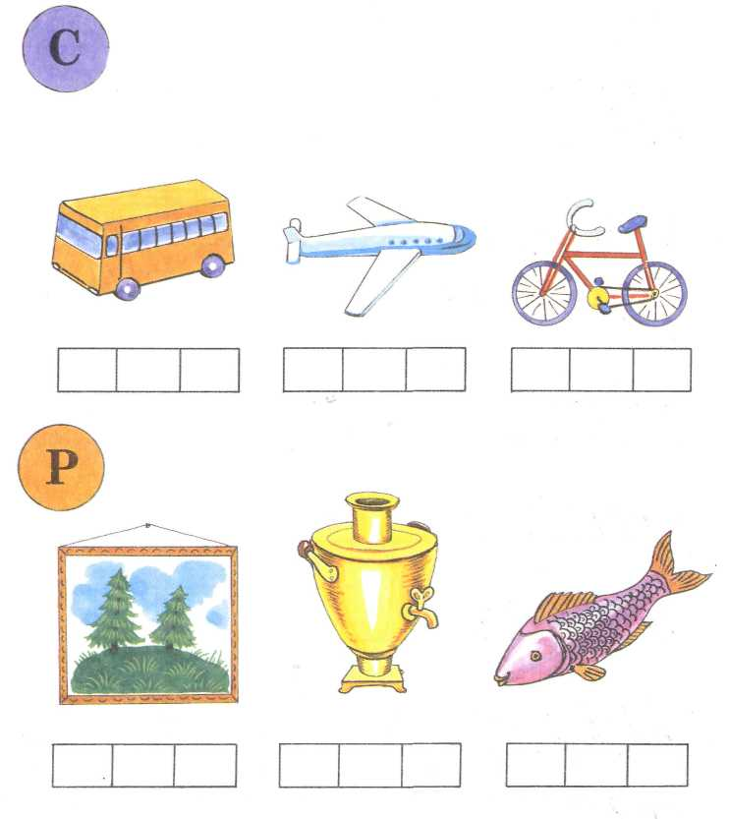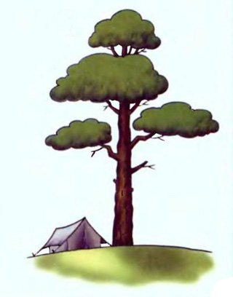

1. Названия каких картинок начинаются на звук [ Б ] (твёрдый) – закрась квадратик синим цветом. А каких на звук [ Б ’] (мягкий) – закрась зелёным цветом.

  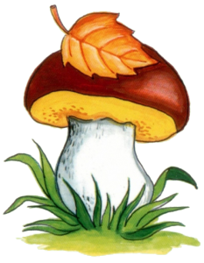 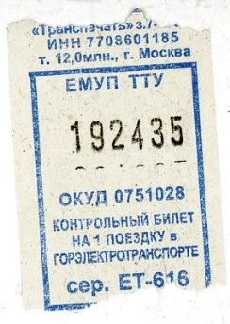

1. Раскрась квадраты, соответствующие гласным звукам – красным цветом, твёрдый согласный – синим, мягкий согласный – зелёным.

